в

Главное управление МЧС России по г. Москве Управление по Новомосковскому и Троицкому АО
2 региональный отдел надзорной деятельности и профилактической работы
142191, г. Москва, г.о. Троицк, ул. пл. Верещагина д. 1 телефон:
8(495)840-99-70,
E-mail: nitao2@gpn.moscow
_____________________________________________________________________________

МЧС напоминает!

Наступление весенне-летнего пожароопасного периода всегда отмечается резким ростом пожаров, связанных с выжиганием сухой растительности. Повсеместно вдоль автомобильных дорог, на лугах, опушках леса осуществляется выжигание сухой травы. На полях сжигается стерня, пожнивные остатки, разводятся костры и сжигается мусор, как на территории, прилегающей к домовладениям граждан, так и на объектах различных форм собственности. Весенние палы становятся обыденностью как для хозяйств, так и для владельцев личных приусадебных участков.
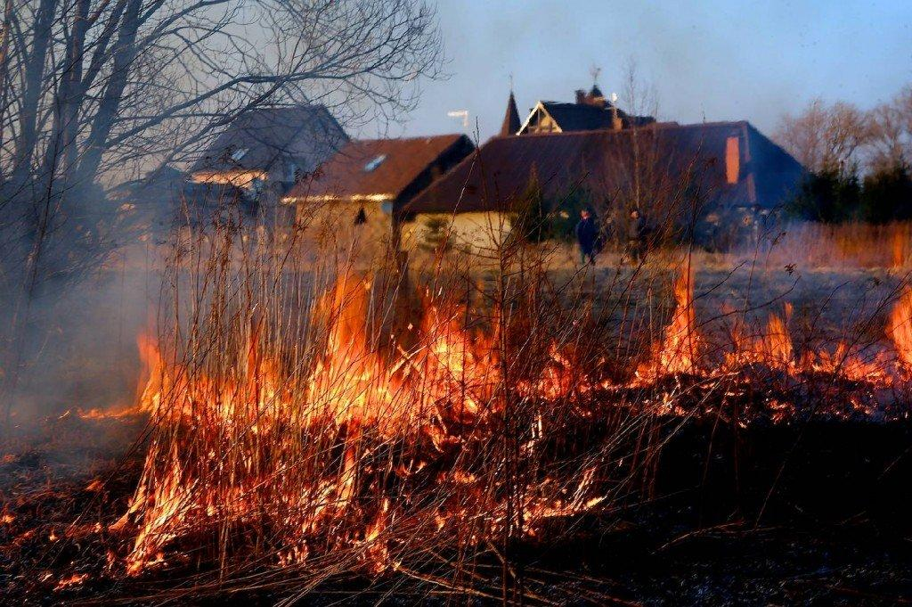
С наступлением весны люди спешат привести в порядок свои владения и дачные участки, при этом, забыв о правилах пожарной безопасности, сжигают бытовой мусор и сухую растительность, не задумываясь о том, что могут причинить вред не только своему имуществу, но и рискуют получить серьёзные травмы и потерять самое дорогое — жизнь.

Телефон пожарной охраны – 101, 112
Единый телефон доверия ГУ МЧС России по г. Москве: +7(495) 637-22-22
mchs.qov.ru – официальный интернет сайт МЧС России

